**IDENTIFICANDO NUESTROS ALIMENTOS**

**OBJETIVO:**

Clasificar los alimentos que consumiste el día de ayer

**Prepara** una lista con los alimentos que consumiste ayer (desayuno, almuerzo, onces y cena).

Junto a sus compañeros y compañeras de grupo, **confeccionen** una lista única de alimentos.

Luego, **clasifíquenlos** y **completen** la tabla en su cuaderno, agrupándolos como se indica.

De acuerdo con la tabla:

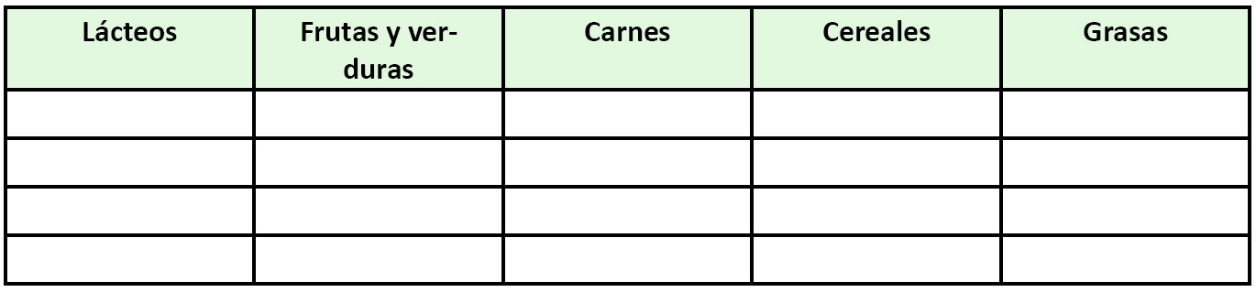

1. ¿cuáles son sus alimentos preferidos?

______________________________________________________________________________________________________________________________________

1. ¿Cuál es el alimento que deberían consumir en mayor cantidad? ¿Por qué?

______________________________________________________________________________________________________________________________________

1. ¿Consideran nutritivos los alimentos consumidos el día de ayer? Expliquen.

______________________________________________________________________________________________________________________________________

1. ¿Cuál es el sistema que participa en la digestión de los alimentos?

______________________________________________________________________________________________________________________________________

**la pirámide ALIMENTicia**

**objetivo:**

Construye y analiza una pirámide alimenticia con los alimentos que consumes a diario

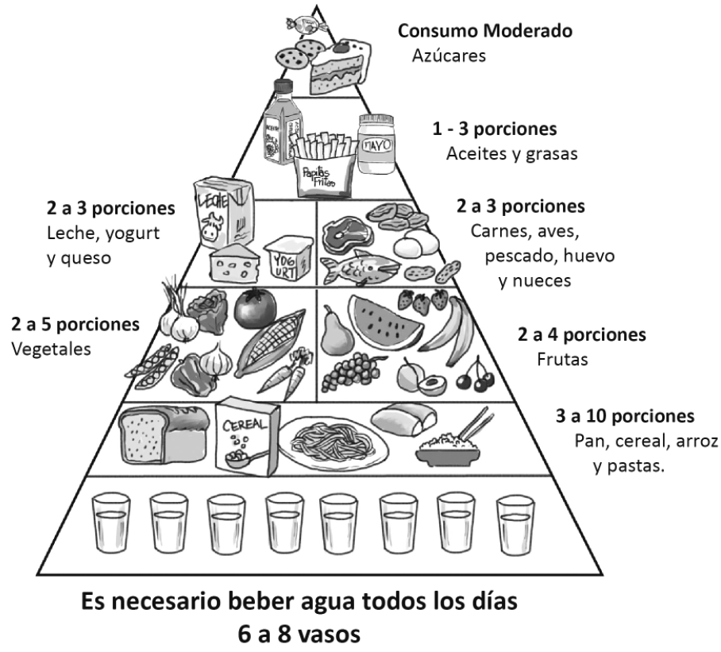

Observa la pirámide alimenticia.

Basándote en lo que observas, construye una pirámide con los alimentos que consumes diariamente. Regístrala en tu cuaderno, junto con las respuestas a las siguientes preguntas:

1. ¿En qué sector (tipo de alimento) se ubican los alimentos que más consumes?
2. ¿Te quedaron espacios de la pirámide en blanco? ¿Qué significa? ¿Cuáles son los alimentos de la pirámide que no estás consumiendo?

